Урок з української мови

У 1-му класі НУШ

за підручником О.М.Коваленко, Ю. М. Тельпуховської

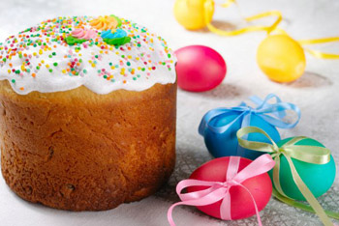

Підготувала і провела
вчитель початкових класів
ХЗОШ№ 38
категорія вища, старший вчитель
Михайлова Л.В.

м. Харків

2020-2021 н. р.

Українська мова
1 класі НУШ

Тема: Природа весною. «Великдень . Про що розповідає писанка? »

Мета:
Розширювати знання дітей про весну та весняні явища ,
дати поняття про Великодні звичаї та обряди, пов’язані з цим святом,
розширити і розвивати знання учнів про історію української писанки,
з видами писанок, дати уявлення про те, як виготовляються писанки; розширювати словниковий запас учнів; розвивати мовленнєві навички; виховувати повагу до історії українського народу, до культури України.

Обладнання: фото, малюнки із зображенням квітів, орнаменти для писанки;слайди до етапів уроку бджілки-трудівниці.

Тип уроку: комбінований урок.

Слова для засвоєння: малюнок « Дівчина Весна» , крашанка, писанка, Великдень, Пасха, церква, яйця, розмалювати, святити, ласощі, хлібини, візерунок.

Хід уроку

(слайд №1)

Добрий день!
Добрий час!
Раді всі ми бачить вас!
Всі почули ми дзвінок.
Він покликав на урок.

- Вступна частина

1. ОРГАНІЗАЦІЯ КЛАСУ
Психологічна настанова на урок
- Усміхніться одне одному , подумки побажайте успіхів на цілий день. Аби впоратися на уроці із завданням , будьте старанними і слухняними . Завдання наші такі :
Не просто слухати , а чути.
Не просто дивитися , а бачити.
Не просто відповідати , а міркувати.
Дружно і плідно працювати.
Другу руку простягни,
Посмішку усім пошли,
Добрий ранок!
Добрий день!
Нашу працю розпочнемо!

1.Фонетична зарядка.
- Розпочинаємо урок з дихальних вправ.
Вправа: чергування швидкого вдиху через ніс і довільного видиху через рот.
- надуваємо щоки;
- подуваємо на кульбабу.
- Підніміть праву руку ,якщо у вас гарний настрій ,обидві руки-якщо ви готові подарувати одне одному усмішку.
- Молодці!
- Чистомовки про весну. Чітко вимовляйте всі склади:
На-на-на – ось прийшла яскрава весна;
Су-су-су – я тепло для всіх несу;
Іг-іг-іг – на землі розтанув сніг;
Ім-ім-ім – стало весело усім.

ІІ. Робота над новим матеріалом.
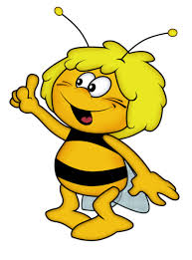
1.Активізація знань і умінь, засвоєних на попередніх уроках.
Бджілка уважно слухає вас.
- Яка пора року настала?
(Весна) (слайд №2)
- Які прикмети весни ви помітили у природі?

(Оживають струмочки води, починається весняна повінь, гріє сонечко, з’являються весняні квіти.)
- Що робить природа навесні?
(Природа прокидається навесні.)
-Назвіть свято ,що безпосередньо стосується писанок.(Великдень)
-Як називаються українські народні пісні з танцям, які водили хлопці й дівчата з наставанням весни? (Гаївки)

2.Повідомлення теми і мети уроку.
Розповідь учителя.
Разом з пробудженням природи від зимового сну в Україні починаються весняні свята. Коли починали танути сніги й наставала тепла пора, наші предки святкували прихід весни.

3.Робота за малюнком «Весна»

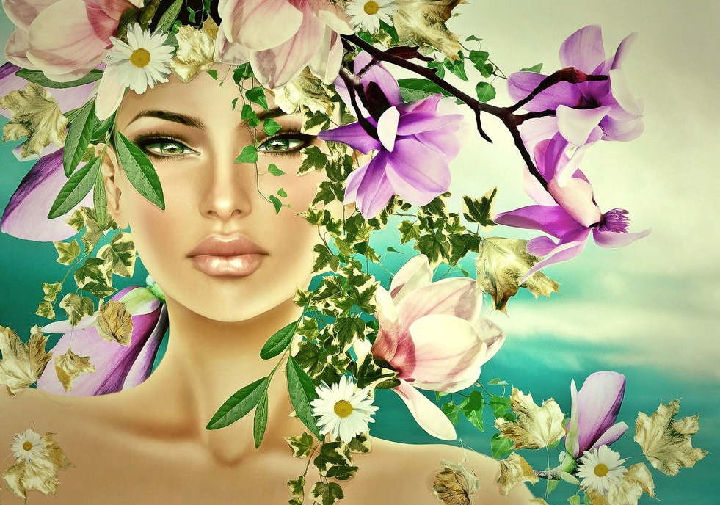

- Розгляньте малюнок. У вигляді якої пори року зображено дівчину?
- Чому ви так вважаєте? Яка дівчина?
– Які ознаки весни побачили на малюнку?(Всі люди уявляють Весну вродливою дівчиною ,або панночкою з вінком яскравих квітів на голові.)
-А які весняні свята вже відзначили у березні?( 8 березня .)
4. Гімнастика для очей « Весняний танок»

5.Сприймання й усвідомлення нового матеріалу.
Робота за підручником урок 62 , с.25.
1)Читання вірша П.Грабовського « Веснянка»
- Робота в парах. Напівголосне читання одне одному з метою підготовки до виразного читання вголос.
- Виразне читання вірша вголос.
- Про які ознаки весни згадується у вірші?
2) Розвиток каліграфічних навичок письма.
Дидактична гра «Весняні краплинки»
Придумати і записати у зошит слова про весну, що починаються на ту букву, яку вибере учень.
Р- розпускаються, ряст, ревень, редька.
К-конвалія, квітень, квіти.
С-струмок, сонце, сакура.
Б- бруньки ,березень, береза.
- Коментуємо біля дошки.
- Називаємо орфограми.

3)Вправа «Квест-цікавинка» (Слухаємо уважно і розказуємо, як з’явилась писанка.)
Про свято Великдень
Разом з весною настає одне з найбільших свят весни - Великдень.
Великдень – святкується в Україні навесні й пов’язане із воскресінням Ісуса Христа, тому й має назву Великдень, тобто Великий день. Ще називається це свято Пасха.
«Пасха» - слово єврейське і означає «визволення», «рятунок». Це свято весняного сонця і пробудження природи від зимового сну.
У пасхальну суботу пізно ввечері народ збирався біля церкви. У кожного був пасхальний хліб, який в Україні називають паскою. Невід’ємна частина Великого свята – писанка – розмальоване яйце.
Фарбоване, розмальоване яйце вважається оберегом. Із писанок чи крашанок розпочинався Великодній сніданок у кожній українській оселі.
- Показ малюнків – орнаментів для писанок.
(слайд №4)

(слайд № 5)

Яйця розфарбовували різними способами.
- Крашанка – фарбована в один колір;
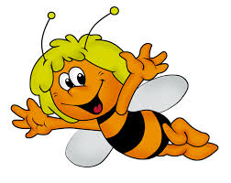
- Мальованка – розмальоване пензликом;
- Дряпанка – крашанки, на яких видряпано орнамент;
- Писанка – це розписані яйця.

Фізкультхвилинка (руханка)
Вийди, вийди, Іванку,
Заспівай нам веснянку.
Зимували, не співали –
Весни дожидали.
Весно,и весно, наше весно,
Що ти нам принесла?
Всім хлоп’ятам - по гудочку,
А дівчатам – по віночку.
(імітація гри на сопілці і торкнутися руками голови)
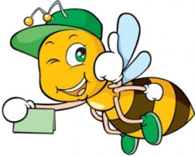
ІІІ. Стіна слів.
- Великдень, Пасха, писанка, крашанка, паска,
хлібина, ласощі, орнамент, візерунок, святити, церква.
(слайд №5 )

2)Повторення словникових слів «луною»
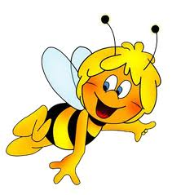
3)Гра «Поєднай слова»
Дві (писанка) дві писанки;
дві (паска) дві паски;
дві (хлібина) дві хлібини;
дві (квітка) дві квітки.

4)Гра  - продовж речення (усно)
На Великдень розмальовують … (писанки)
У цей день я буду … (всіх вітати)
Малювати писанки –дуже…(д
5)Вправа: «Мікрофон»
Гра «Дай відповідь бджілкам»
- Що слід відповідати, коли тебе вітають словами: «Христос Воскрес!»?
- Слід відповідати: «Воістину Воскрес!» (5-6 учнів)

6).Фізкультхвилинка «Оченята»
(слайд №6)

ІV.Закріплення вивченого матеріалу .Вправа « Ейдетика»


–- вивчимо напам’ять
- Читання вчителем вірша «Два півники»
Два півники гарненькі писанки писали.
Дві курочки біленькі дітям дарували.
Ми всі граєм, ми всі граєм,
З Великоднем вас вітаєм! (слайд № 7)

- Напівголосне повторення вірша учнями (3-4 р.)
- Читання вголос і виразно вірша учнями за бажанням.

2)Робота над прислів’ями та прикметами.
- Не дівка ,а писанка.
- Коли на Великдень ясно світить сонце, то через три дні піде дощ.
- Коли на Великдень дощ або хмари, буде гарний врожай.
- День свят, а тиждень заходу.(До Свята готуються цілий тиждень)
- Дороге яєчко –к Великому дню.(Крашанки та писанки-обов’язковий атрибут Великодня)
V. Підсумок уроку
Зворотній зв’язок. Рефлексія. Вправа «Вірю - не вірю»
«Вірю-учні піднімають зелену цеглинку, не вірю - червону»
- Ми святкуємо прихід весни?
- Ми присвятили наш сьогоднішній урок Великодню ?
- Писанка - це фарбоване в один колір яйце?( Писанка – розписані яйця)

- Крашанка - розписані яйця? ( Крашанка – фарбоване в один колір яйце)
- Фарбоване і розмальоване яйце вважається Оберегом : так чи ні?

(слайд №8)

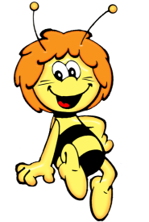
Закінчимо наш урок чистомовкою.
Чі-чі-чі, чі-чі-чі!
Напечу я калачів.
Чу-чу-чу, чу-чу-чу!
Я сама їх напечу.
Ча-ча-ча, ча-ча-ча!
Дам я Олі калача.

(слайд №9)
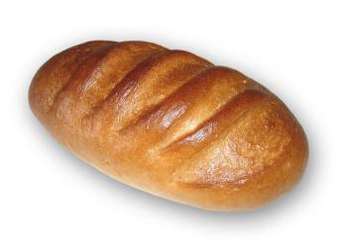
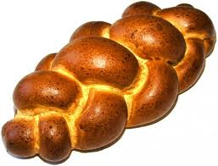


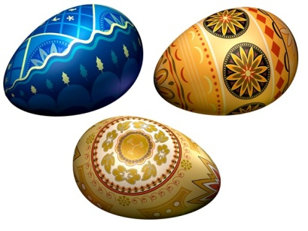


Домашнє завдання: вивчити напам’ять вірш П. Грабовського «Веснянка»

